

Sprint Documentation
Sprint #07 | Start Date: 02/06/2025 | Final Date: 06/06/2025
Project Name: | SeniorCareManager-Backend
Ano: 5º | Análise e Desenvolvimento de Sistemas - AMS
Team Members
Edson Pereira De Carvalho
Franciane Ramos Franco
Marco Antônio Dos Santos Masson
Renato Dos Santos Filho
Rodrigo Yoshida Lombezzi
Vinicius Lúcio Marcolino Da Silva

Sprint Backlog
Task# | Description | Start Date | Finaldate
77 | Implementar validações para a classe ProductType | 02/06/2025 | 06/06/2025

Task Description
Task# | Description | Assigned To | Status | Estimated Hours | Logged Hours
77 | Implementar validações para a classe ProductType | Vinicius | Concluído | 8 | 8

Sprint Description

Foram criadas validações para o campo 'Nome do Tipo do Produto'. Foi implementada uma verificação para impedir o cadastro quando o campo estiver vazio ou quando o nome já estiver registrado no banco de dados.

Sprint Results

Task #77: Implementar validações para a classe ProductType
Diagrama De Classe: Classe que foi realizado as validações.
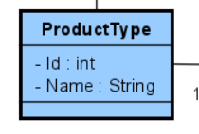
Testes realizados: Foram criadas validações para verificar se os campos estão nulos e se o nome do ProductGroup contém números. Essas validações, juntamente com as mensagens de retorno, foram implementadas em todos os métodos: POST, GET, PUT, DELETE e também nos que utilizam busca por ID.

Teste com o nome em branco:
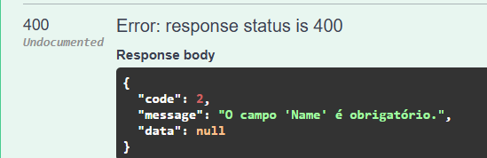
Teste cadastrando um campo que já foi registrado:

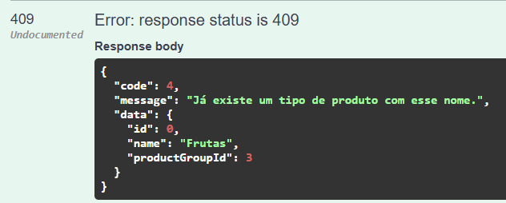

Teste com o campo de grupo de produto em branco:

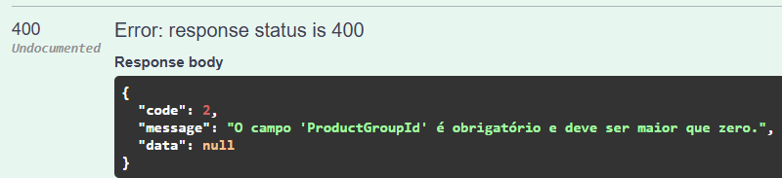
Teste com método POST:
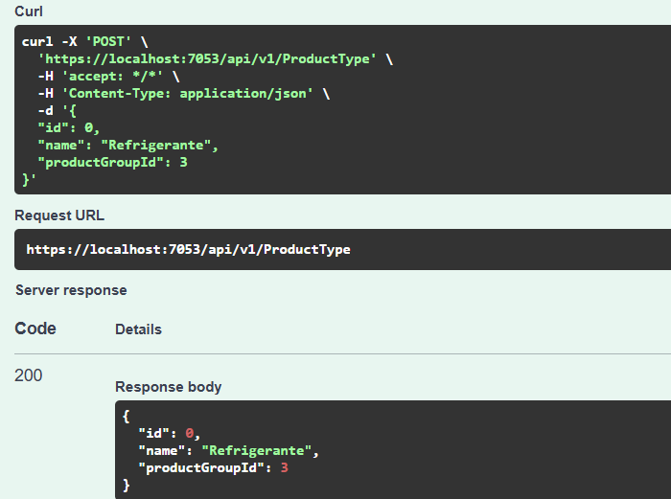

Teste com GET por ID:
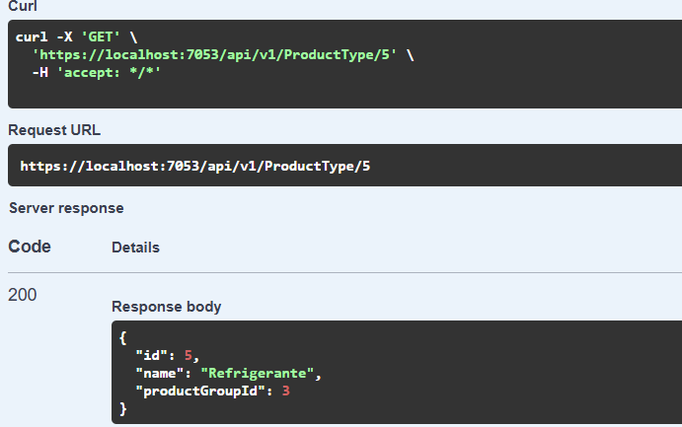
Teste PUT:
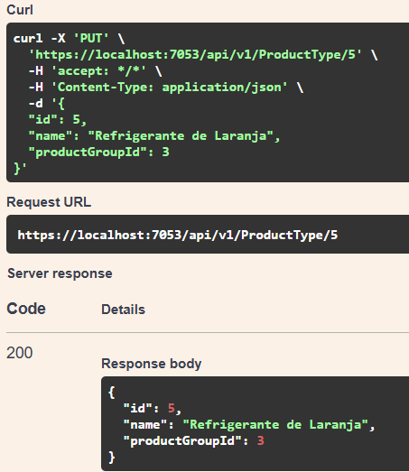

Teste DELETE:
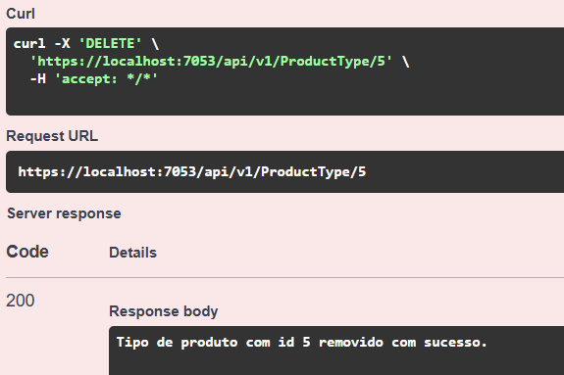
Assinaturas

Vinicius Lúcio Marcolino Da Silva
Orientador:
Jefferson Antonio Ribeiro Passerini

